2019 CC
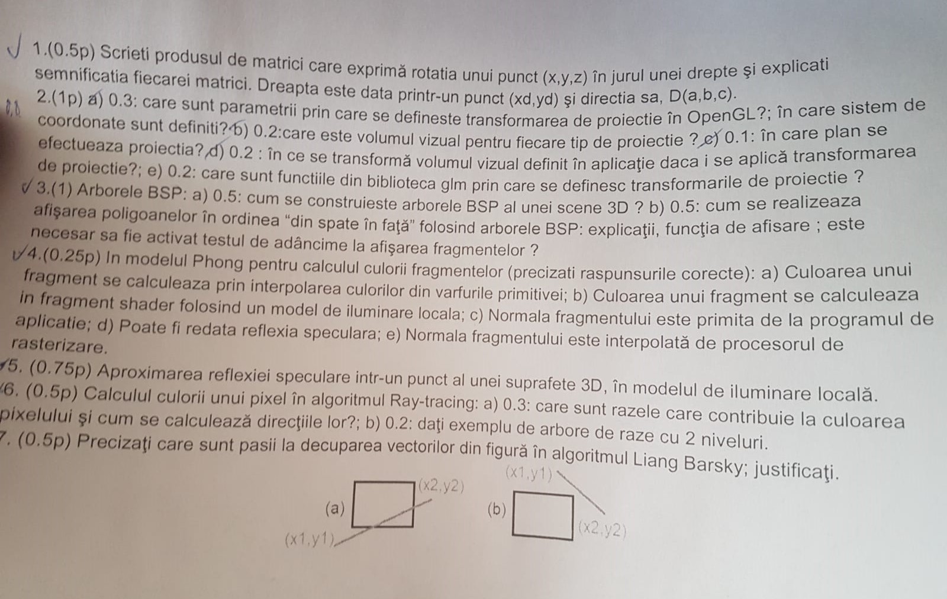

2016 CA
1. Proiectii axonometrice
- caracteristici
- produsul de matrici pentru a obtine o proiectie axonometrica
2. Sistemul de coordonate observator:
- parametrii
- valori implicite
- produsul de matrici pentru a obtine transformarea din s.c. global in s.c. observator
3. Transformarea din s.c. Obiect in s.c. de decupare
- volumul de decupare
- cand se efectueaza decuparea primitivelor grafice pe banda grafica ?
4. Modelul Phong
- reflexia speculara intr-un punct al unei suprafete 3D
5. Ray Tracing
- utilizare pt eliminarea partilor nevizibile
- calculul culorilor pixelilor
- utilizare pentru afisare in umbra
6. Brasenham
- cum se aleg pixelii
- generalizare pentru orice panta
7. BSP pentru object culling

2015 CA
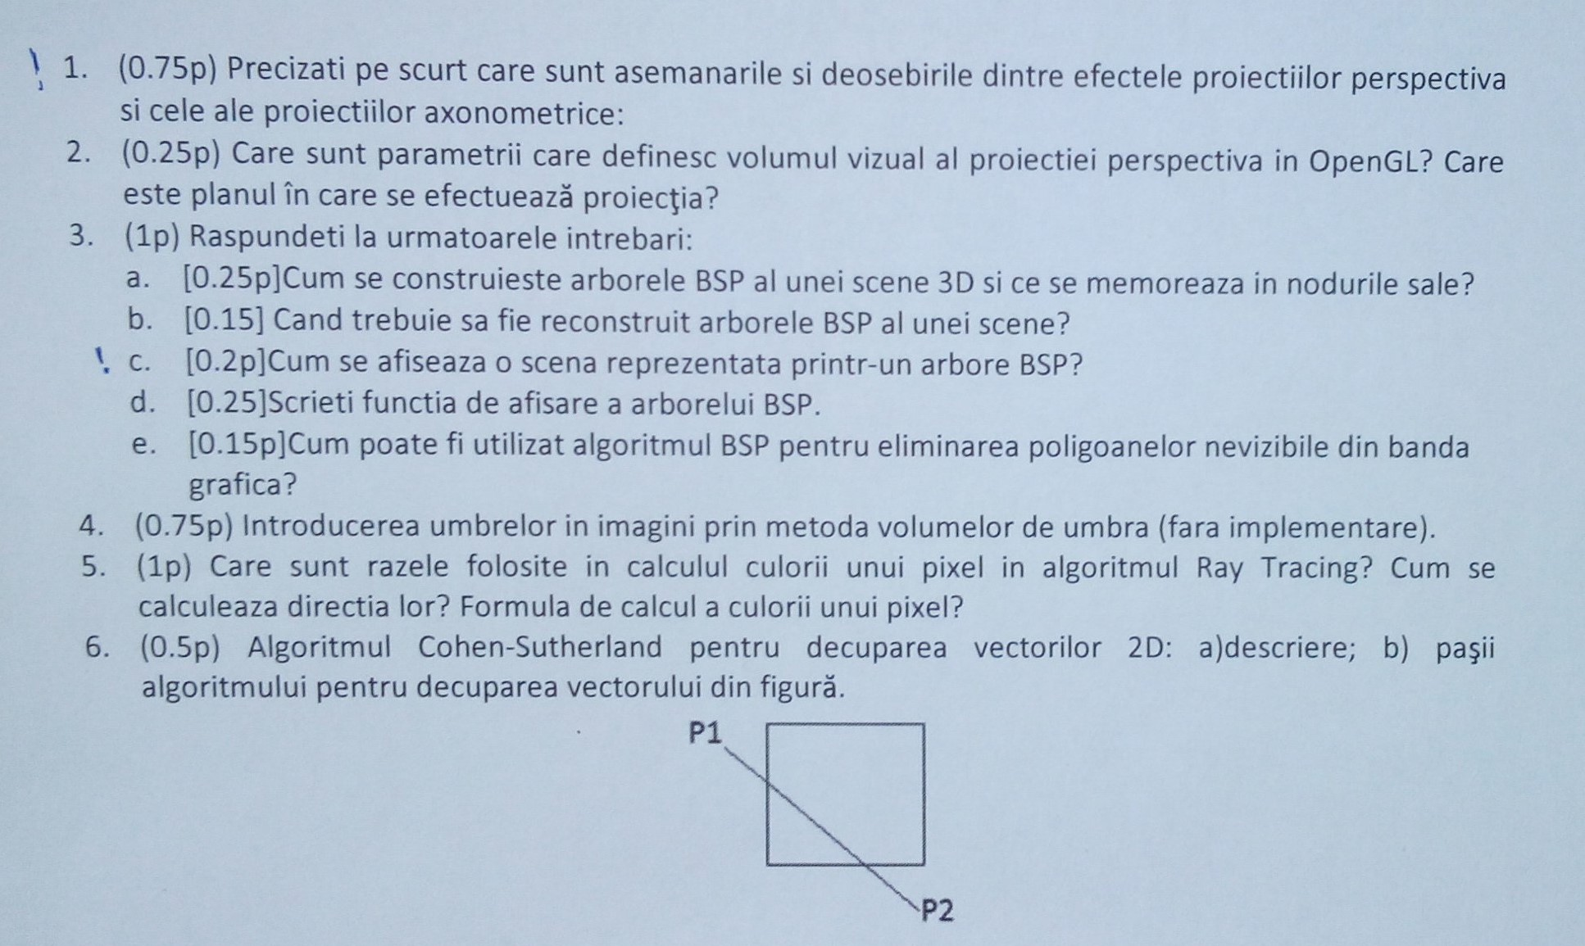

2015 CA
[0.25p]1. Prin ce se deosebesc proiectiile oblice de proiectiile axonometrice?
[0.5p] 2. Care sunt parametrii care definesc sistemul de coordonate observator. Care sunt valorile implicite ale acestor parametrii in OpenGL?
[0.75p]3. Algoritmul z-buffer. Descriere. Cand se executa? Ceva legat de depth complexity...
[0.75p]4. Reflexia difuza a luminii intr-un punct al unei suprafete 3D.
[1p] 5. Comparatie intre modelul Gourraud si modelul Phong.
[1p] 6. Algoritmul Bresenham pentru rasterizarea vectorilor. Alegerea punctelor spatiului discret.Deducerea valorii expresiei de test. Implementare in C.

2015 CA Restante
1. Diferentele dintre proiectiile oblice si axonometrice. [0.2p]
2. Parametrii sistemului de coordonate observator in OpenGL. [0.5p]
3. Aproximarea reflexiei difuze. [0.75p]
4. Despre algoritmul BSP: [1p]
a. Cum se construieste arborele bsp si ce se memoreaza in noduri.
b. Cum se afiseaza arborele BSP
c. Functia de afisare a arborelui BSP
d. Cum poate fi utilizat algoritmul pentru eliminarea obiectelor nevizibile din banda grafica.
5. Afirmatii despre modelul Gouraud(erau 8 afirmatii; trebuia sa spui care sunt adevarate si care false). [0.8p]
6. Algoritmul Bresenham de rasterizarea vectorilor : deducerea expresiei variabile de test ; implentare in C [1p]
In total au fost 4.25p

2014 CA
1.[0.25p] Prin ce se deosebesc proiectiile oblice de proiectiile axonometrice?
2.[0.5p] Care sunt parametrii care definesc sistemul de coordonate observator. Care sunt valorile implicite ale acestor parametrii in OpenGL?
3.[0.25p] Care dintre urmatoarele afirmatii sunt corecte:
a.Algoritmul z-buffer necesita rasterizarea poligoanelor scenei 3D in ordinea descrescatoare a distantei lor fata de observator
b.Bufferul z memoreaza coordonatele z ale fragmentelor de primitive care sunt vizibile intr-o imagine
c.Bufferul z se actualizeaza pentru fiecare fragment rezultat din rasterizarea primitivelor dintr-un cadru imagine
d.Algoritmul z-buffer este exectutat de procesoarele placii grafice
4.[0.5p] Determinarea fetelor auto-obturate ale poliedrelor convexe. Conditia de vizibilitate atunci cand determinarea este efectuata: a) in coordonate globale; b) in coordonate de decupare.
5.[0.5p] Aproximarea reflexiei speculare a luminii intr-un punct al unei suprafete 3D, luminata de o sursa punctiforma (modelul empiric).
6.[0.75p] Introducerea umbrelor in imagini prin metoda volumelor de umbra (fara implementare cu OpenGL).
7.[0.5p] Calculul culorilor fragmentelor la afisarea suprafetelor 3D folosind modelul Phong. Avantajele si dezavantajele modelului Phong in comparatie cu alte modele.
8.[1p] Algoritmul Bresenham pentru rasterizarea vectorilor: alegerea punctelor spatiului discret, implementare in C, generalizarea algoritmului pentru vectori de orice panta.

2014 CA

2013 CA
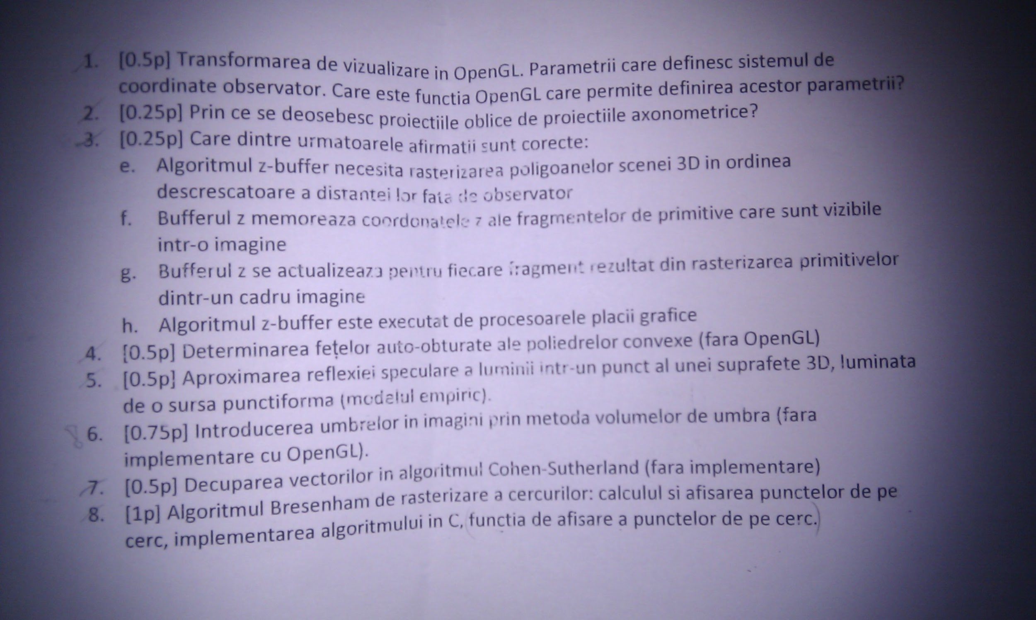

2013 CA
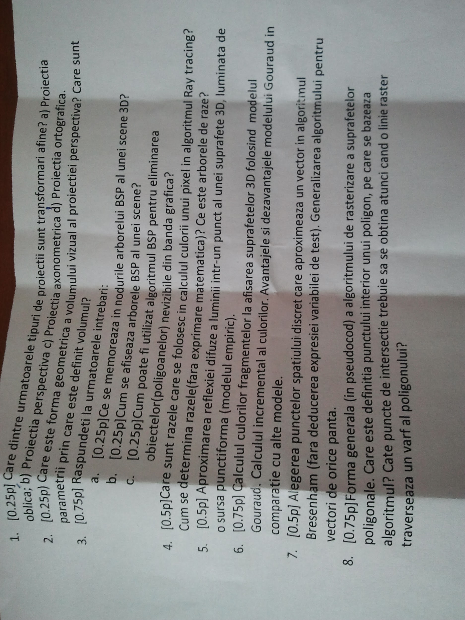

2011 CA
334CA + 335CA 2010-2011 – sesiune iarna – 2h30min
1. (0.25p) Sa se scrie produsul matriceal prin care se poate exprima rotatia unui punct din
spatiul 3D, in jurul unei drepte oarecare. Se va preciza efectul fiecarei matrici.
2. (0.75p) Aproximarea reflexiei difuze a luminii intr-un punct al unei suprafete 3D,
luminate de o sursa punctiforma (modelul empiric).
3. (0.5p) Calculul culorii fragmentelor la afisarea suprafetelor 3D folosind modelul
Gouraud. Avantaje / dezavantaje fata de modelul Phong.
4. (0.5p) Introducerea umbrelor in imagini prin metoda volumelor de umbra (fara
implementare).
5. (0.75p) Algoritmul Ray-tracing:
a) Care sunt razele folosite in calculul culorii unui pixel si cum se calculeaza
directiile lor (explicatii, reprezentare grafica)?
b) Formula de calcul a culorii unui pixel
c) Reprezentarea matematica a unei raze si determinarea punctului de intersectie
cu scena 3D, care este cel mai apropiat de originea razei.
6. (0.5p) Figura urmatoare reprezinta o proiectie a unei scene 3D, compusa din 6
poligoane, notate prin litere de la A la F. Sagetile reprezinta normalele la planele
poligoanelor.
a) Sa se reprezinte grafic arborele BSP al scenei, atunci cand se incepe construirea
cu poligonul A.
b) Sa se specifice ordinea in care vor fi afisate poligoanele, tinand cont de pozitia
observatorului si directia in care priveste. Volumul vizual include intreaga scena 3D.
Extra: (0.25p) Cum pot fi eliminate din banda grafica obiectele nevizibile, in cadrul
algoritmului BSP?
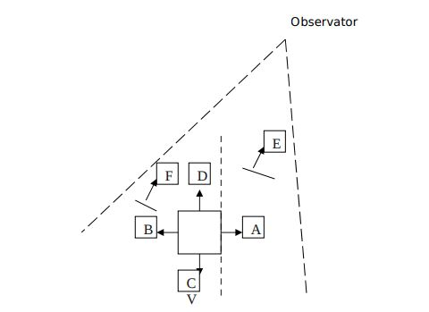
7. (0.75p) Algoritmul Bresenham pentru rasterizarea cercurilor:
a) Cum se aproximeaza un cerc in spatiul discret la executia algoritmului
Bresenham?
b) Calculul incremental al expresiei variabilei de test folosita in alegerea punctelor
spatiului discret.
c) Implementare in C (fara functia punct_simetric()).
ci)
332+333CA 2010-2011 – sesiune iarna – 2h30min
NR2:
*. proiectia perspectiva cu centru oarecare in xOy
*. Spatiul culorilor in modelul RGB. Culorile complementare in RGB. Unde se foloseste
modelul RGB si unde cel CMY?
*. Modele de culoare pentru aproximarea reflexiei difuze si speculare
*. Warnock pentru eliminarea partilor nevizibile
*. AFISAREA spatiului 3D pe baza arborelui BSP. Explicatie + pseudocod (la NR 1 a fost
GENERAREA arborelui BSP)
*. Ray tracing - care sunt razele folosite si cum se calculeaza (fara treburi matematice)
*. Cohen Sutherland pentru decuparea vectorilor. Explicatie, pseudocod.
EXTRA (Comun NR1 si NR2): Nu sunt sigura ca suna chiar asa:
Ce este volumul standard de afisare in OpenGL(parca) si la ce foloseste transformarea de
Proiectie?

2011 CA
